**БИЛЕТ**

**«Старший электромеханик по лифтам»**

**(4 уровень квалификации)**

**Вопрос № 1**

Что такое «Наружное управление»?

**Варианты ответов:**

- вид управления, при котором команда пуск или остановка лифта подается только со станции управления;

- вид управления, при котором команда на пуск или остановку лифта подается как из кабины, так и с этажных площадок;

- вид управления, при котором команда пуск или остановка лифта подается только с погрузочных площадок.

**Вопрос № 2**

Как звучит «первый закон Кирхгофа»?

**Варианты ответов:**

- алгебраическая сумма токов в цепи равняется нулю;

- алгебраическая сумма токов в узле равняется нулю;

- алгебраическая сумма токов в узле равняется единице.

**Вопрос № 3**

Как называется реле «А-РОН»/«Б-РОН» в электрической схеме парного управления?

**Варианты ответов:**

- определения кабины лифта;

- реле отключения напряжения;

- реле пуска зональное.

**Вопрос № 4**

На каком рисунке показана схема емкостного реле времени?

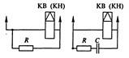

**Варианты ответов:**

- на левом;

- на правом;

- на обоих.

**Вопрос № 5**

Как называется пускатель «КМ3» в шкафе управления УЛ (УМЛ)?

**Варианты ответов:**

- пускатель рабочей скорости;

- пускатель направления «Вверх»;

- пускатель малой скорости.

**Вопрос № 6**

Какой модуль включается при наборе <M><2><3><4> в Service Tool OTIS?

**Варианты ответов:**

- изменение времени открытия дверей лифта;

- выполнение калибровочного пробега;

- задание количества ошибок при которых лифт отключается;

- указание типа привода;

- задание верхнего и нижнего этажей;

- указание типа контроллера.

**Вопрос № 7**

После происшедших аварий и несчастных случаев, а также при выявлении неоднократных нарушений работниками организации требований нормативных правовых актов по охране труда, проводится?

**Варианты ответов:**

- бессрочная проверка знаний;

- целевая проверка знаний;

- повторная проверка знаний;

- внеочередная проверка знаний.

**Вопрос № 8**

Что относится к трудовым действиям старшего электромеханика по лифтам 4-го уровня квалификации, согласно Профессионального стандарта?

**Варианты ответов:**

- проверка кодов ошибок (при их наличии);

- - замена электронного оборудования;

- определение отклонений параметров электронного оборудования от регламентированных технической документацией.

**Вопрос № 9**

Точность автоматической остановки кабины при эксплуатационных режимах работы должна быть в пределах?

**Варианты ответов:**

- ± 35 мм;

- ± 40 мм;

- ± 45 мм;

- ± 50 мм;

- ± 55 мм.

**Вопрос № 10**

На рисунке под цифрой 1 изображено?

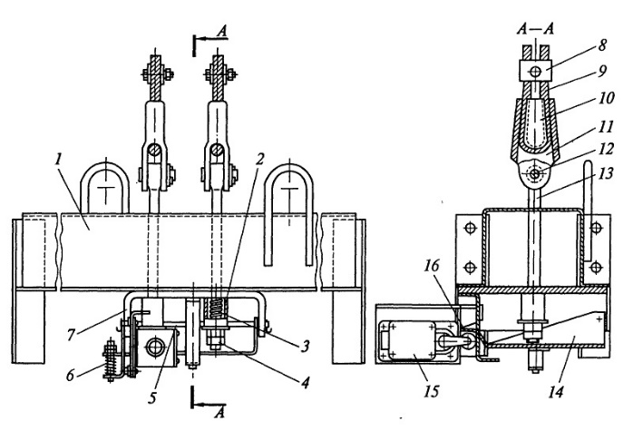

**Варианты ответов:**

- верхняя балка;

- основание;

- тяга.

**Вопрос № 11**

Для замены КВШ необходимо произвести работы в следующей последовательности:

?

**Варианты ответов:**

- опустить кабину на нижнюю остановку, открыть дверь шахты, вручную с помощью штурвала поднять кабину на высоту, обеспечивающую свободный доступ в приямок, затем установить опору длиной 1500 мм под противовес, затем установить противовес на опору;

- поднять кабину на верхнюю остановку, открыть дверь шахты нижнего этажа, поднять противовес на необходимую высоту с помощью штурвала, для установки опоры под противовес диной не менее 1500 мм, затем установить противовес на опору.

**Вопрос № 12**

Укажите средний срок службы канатоведущего шкива?

**Варианты ответов:**

- 2,5 года;

- 5 лет;

- 7,5 лет;

- 10 лет;

- 12,5 лет;

- 15 лет;

- 25 лет.

**Вопрос № 13**

При рубке металла зубилом следует работать в?

**Варианты ответов:**

+ защитных очках и рукавицах;

- фартуке и перчатках;

- специальном отгороженном помещении.

**Вопрос № 14**

Перед переключением режимов измерения необходимо?

**Варианты ответов:**

- выключить прибор, перевести в необходимый режим работы;

- отсоединить измерительные провода от обследуемой цепи;

- перевести прибор, не отсоединяя измерительные провода в необходимый режим.

**Вопрос № 15**

При проведении работ, связанных с техническим обслуживанием электрооборудования, необходимо отключить вводное устройство и на время работ на рукоятке вводного устройства должен быть вывешен плакат?

**Варианты ответов:**

- «НЕ ВКЛЮЧАТЬ. РАБОТАЮТ ЛЮДИ»;

- «НЕ ВКЛЮЧАТЬ. РАБОТА НА ЛИНИИ»;

- «СТОЙ! ОПАСНАЯ ЗОНА»;

- «РАБОТА ПОД НАПРЯЖЕНИЕМ. ПОВТОРНО НЕ ВКЛЮЧАТЬ!».

**Вопрос № 16**

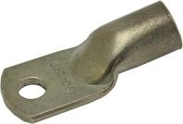На рисунке изображено:

**Варианты ответов:**

- наконечник под опрессовку;

- наконечник под пайку;

- наконечник под оконцевания кабелей любым видом.

**Вопрос № 17**

Регулировки параметров устройства управления лифтом с регулируемым приводом серии УКЛ производятся:

**Варианты ответов:**

- путем установки (перестановки) плат управления;

- путем программирования МПУ;

- путем программирования каждой платы шкафа управления в отдельности.

**Вопрос № 18**

Ловители, приводимые в действие от ограничителя скорости и устройства, срабатывающего от обрыва или слабины тяговых элементов:

**Варианты ответов:**

- проверяют от ограничителя скорости;

- проверяют по выбору от слабины тяговых элементов или устройства срабатывающего от обрыва тяговых элементов;

- проверяют от каждого из этих устройств.

**Вопрос № 19**

Электроприводом постоянного тока оборудуют пассажирские лифты со скоростью движения кабины:

**Варианты ответов:**

- более 1 м/с;

- более 1,2 м/с;

- более 1,4 м/с;

- более 1,6 м/с;

- более 1,8 м/с;

- более 2 м/с.

**Вопрос № 20**

Для какого напряжения использую ВВГ кабели?

**Варианты ответов:**

- до 220 В;

- до 380 В;

- до 660 В;

- до 1000 В;

- свыше 1000 В;